ПРОДЛЕН ПЕРЕХОДНЫЙ ПЕРИОД МАРКИРОВКИ ЛЕКАРСТВ
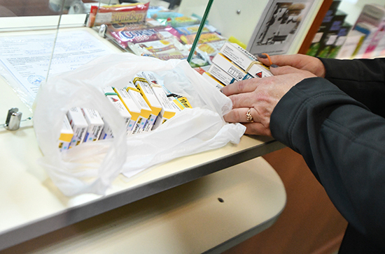
27.12.2019г. был принят Федеральный закон №462-ФЗ "О внесении изменений в Федеральный закон "Об обращении лекарственных средств" и Федеральный закон "О внесении изменений в Федеральный закон "Об обращении лекарственных средств" (далее – Федеральный закон №462-ФЗ), которым перенесен срок внедрения обязательной маркировки лекарственных препаратов для медицинского применения на 1 июля 2020 г.
В целях реализации Федерального закона №462-ФЗ разработано и утверждено постановление Правительства Российской Федерации от 31.12.2019 №1954 "О внесении изменений в постановление Правительства Российской Федерации от 14.12.2018г. №1556", которым предусмотрено поэтапное внедрение системы мониторинга до 1 июля 2020 года. Это необходимо для адаптации российского рынка лекарственных препаратов к новой информационной системе. Принятие постановления обеспечит гарантированную устойчивость лекарственного обеспечения населения, позволит не допустить срыва поставок лекарственных препаратов для медицинского применения. Субъекты обращения лекарственных средств по всей товаропроводящей цепочке в масштабах Российской Федерации смогут отработать промышленное функционирование системы мониторинга.
Лекарственные препараты для медицинского применения, произведенные до 1 июля 2020 года, подлежат хранению, перевозке, отпуску, реализации, передаче, применению без нанесения средств идентификации до истечения срока их годности.
Производители лекарственных средств имеют право с 1 января 2020 г. наносить средства идентификации на лекарственные препарат, при этом они должны представлять сведения о нанесении средств идентификации в систему мониторинга. Плата за предоставление кодов маркировки взимается с 1 июля 2020 г.
Основные этапы подключения к системе:
- с 1 января до 29 февраля 2020 г. включительно все участники оборота лекарств обязаны зарегистрироваться в системе маркировки;
- до 15 февраля 2020 г. - медицинские учреждения (больницы, поликлиники, иные учреждения, имеющие лицензию на медицинскую деятельность), а также субъекты обращения лекарственных средств, отпускающие лекарственные препараты бесплатно или со скидкой по рецепту, которые еще не подали заявку Оператору системы на получение регистратора выбытия - должны это сделать;
- до 1 мая 2020 г. участники оборота лекарств (производители и импортеры) должны подать заявку на получение регистратора эмиссии;
- с 1 июля 2020 г. передача сведений о маркированных лекарственных препаратах в систему мониторинга обязательна для всех участников оборота.

